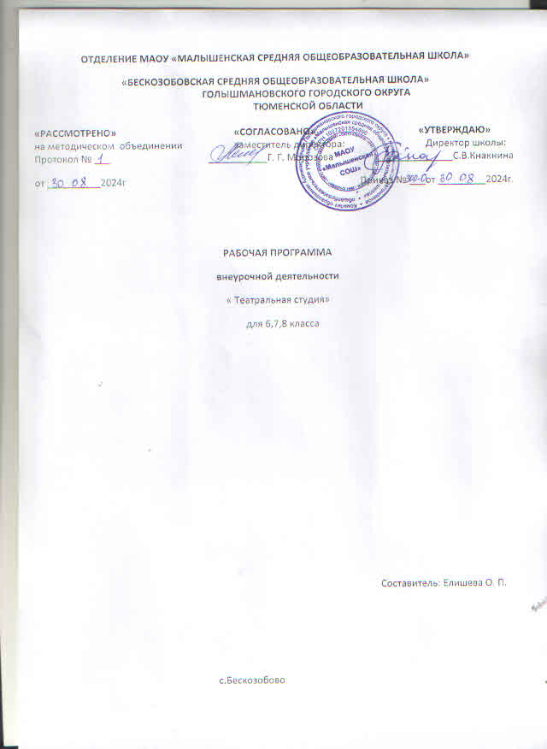

**ПОЯСНИТЕЛЬНАЯ ЗАПИСКА**

Настоящая рабочая программа составлена в соответствии со следующими нормативно-правовыми инструктивно-методическими документами:

-Федеральный закон «Об образовании в Российской Федерации» № 273-ФЗ от 29.12.2012;

- Приказ от 17 декабря 2010 г. № 1897 «Об утверждении и введении в действие федерального государственного образовательного стандарта основного общего образования» с изменениями мая 2015г.

Программа реализует общекультурное (художественно-эстетическое) направление во внеурочной деятельности в соответствии с Федеральным государственным образовательным стандартом образования второго поколения.

Отличительной особенностью данной программы является синтез типовых образовательных программ по всеобщему и специальному театральному образованию и современных образовательных технологий.

Театр - это волшебный мир искусства, где нужны самые разные способности. И поэтому, можно не только развивать эти способности, но и с детского возраста прививать любовь к театральному искусству.

**Направленность программы –**художественная**.**

**Уровень усвоения –**общекультурный.

**Новизна**программы состоит в том, что учебно-воспитательный процесс осуществляется через различные направления работы: воспитание основ зрительской культуры, развитие навыков исполнительской деятельности, накопление знаний о театре, которые переплетаются, дополняются друг в друге, взаимно отражаются, что способствует формированию нравственных качеств у воспитанников объединения.

**Актуальность и педагогическая целесообразность программы**

Театральное искусство имеет незаменимые возможности духовно-нравственного воздействия. Ребёнок, оказавшийся в позиции актёра-исполнителя, может пройти все этапы художественно-творческого осмысления мира, а это значит – задуматься о том, что и зачем человек говорит и делает, как это понимают люди, зачем показывать зрителю то, что ты можешь и хочешь сыграть, что ты считаешь дорогим и важным в жизни.

Театр - искусство коллективное, и творцом в театральном искусстве является не отдельно взятый человек, а коллектив, творческий ансамбль, который, по сути, и есть автор спектакля. Посему процесс его коллективной подготовки, где у каждого воспитанника - своя творческая задача, дает ребятам возможность заявить о себе и приобщиться к коллективному делу. Поэтому это направление художественного творчества вызывает вполне закономерный интерес у детей.

В основе программы лежит идея использования потенциала театральной педагогики, позволяющей развивать личность ребенка, оптимизировать процесс развития речи, голоса, чувства ритма, пластики движений.

Программа способствует подъему духовно-нравственной культуры и отвечает запросам различных социальных групп нашего общества, обеспечивает совершенствование процесса развития и воспитания детей. Выбор профессии не является конечным результатом программы, но даёт возможность обучить детей профессиональным навыкам, предоставляет условия для проведения педагогом профориентационной работы. Полученные знания позволят воспитанникам преодолеть психологическую инертность, позволят развить их творческую активность, способность сравнивать, анализировать, планировать, ставить внутренние цели, стремиться к ним.

**Цель программы -**создать условия для воспитания нравственных качеств личности воспитанников, творческих умений и навыков средствами театрального искусства, организации их досуга путем вовлечения в театральную деятельность.

**Задачи программы:**

*Обучающие:*

- дать представления о театральном искусстве;

- обучить умению взаимодействовать с партнером, создавать образ героя, работать над ролью;

- обучить речевой культуре при помощи специальных заданий и упражнений на постановку дыхания, дикции, интонации;

- обучить навыкам пластической выразительности с учетом индивидуальных физических возможностей ребенка;

*Развивающие:*

- развить интерес к специальным знаниям по теории и истории театрального искусства;

- развитие творческой активности через индивидуальное раскрытие способностей каждого ребёнка;

- развитие эстетического восприятия, художественного вкуса, творческого воображения;

*Воспитательные:*

- воспитать эстетический вкус, исполнительскую культуру

- воспитать творческую активность подростка

- воспитать такие качества, как доброжелательность, трудолюбие, уважение к творчеству других

**Отличительной особенностью**программы является синтез типовых образовательных программ по всеобщему и специальному театральному образованию и современных образовательных технологий Щурковой Н.Е. «Программа воспитания школьника» (культурологическое направление в воспитательной деятельности педагога); А.В. Луценко, А.Б. Никитина, С.В. Клубков, М.А. Зиновьева «Основные принципы и направления работы с театральным коллективом»»; Е.А. Иванова «Театральная студия» (программа дополнительного образования творческого объединения); И.С. Козлова «Театральные технологии, обеспечивающие интеграцию воспитания и образования на уроке и во внеурочной деятельности»; Г.Н.Токарев, С.П. Батосская (методическое пособие в помощь начинающим руководителям театральной студии).

**Условия реализации:**

- *срок реализации:*1 год  
*- возраст*: 12-13 лет;  
- *наполняемость групп*: 15 человек  
*- режим занятий:*1час в неделю/34 часа в год

**Форма занятий:**театрализованные игры, репетиционные занятия, постановочные занятия, информационные занятия, «творческие мастерские»;

**Форма отчёта**: спектакль

**ОЖИДАЕМЫЕ РЕЗУЛЬТАТЫ**

**К концу года занятий обучающиеся:**

**Имеют понятие:**

♣ О театре и его видах

♣ Об оформлении сцены

♣ О нормах поведения на сцене и в зрительном зале

**Умеют:**

♣ Выражать свое отношение к явлениям в жизни и на сцене

♣ Образно мыслить

♣ Концентрировать внимание

♣ Ощущать себя в сценическом пространстве

**Приобретают навыки:**

♣ Общения с партнером

♣ Элементарного актёрского мастерства

♣ Образного восприятия окружающего мира

♣ Коллективного творчества

**Ожидаемые метапредметные результаты обучения по ФГОС:**

В результате реализации программы у обучающихся будут сформированы УУД.

**Личностные результаты.**

*У учеников будут сформированы:*

• потребность сотрудничества со сверстниками, доброжелательное

отношение к сверстникам

• этические чувства, эстетические потребности, ценности и чувства на

основе опыта слушания и заучивания произведений художественной

литературы;

• осознание значимости занятий театральной игровой деятельности для

личного развития.

**Метапредметными результатами**изучения курса является формирование

следующих универсальных учебных действий (УУД).

**Регулятивные УУД:**

*Обучающийся научится:*

• понимать и принимать учебную задачу, сформулированную учителем;

• планировать свои действия на отдельных этапах работы над пьесой;

• осуществлять контроль, коррекцию и оценку результатов своей

деятельности;

• анализировать причины успеха/неуспеха, осваивать с помощью учителя

позитивные установки типа: «У меня всё получится», «Я ещё многое смогу».

**Познавательные УУД:**

*Обучающийся научится:*

• понимать и применять полученную информацию при выполнении заданий;

• проявлять индивидуальные творческие способности в играх, этюдах,

инсценировках, чтении по ролям.

**Коммуникативные УУД:**

*Обучающийся научится:*

• включаться в диалог, в коллективное обсуждение, проявлять инициативу и

активность;

• работать в группе, учитывать мнения партнёров, отличные от

собственных;

• обращаться за помощью;

• формулировать свои затруднения;

• предлагать помощь и сотрудничество;

• слушать собеседника;

• договариваться о распределении функций и ролей в совместной

деятельности, приходить к общему решению;

• формулировать собственное мнение и позицию;

• адекватно оценивать собственное поведение и поведение окружающих

**МЕСТО КУРСА В УЧЕБНОМ ПЛАНЕ**

Программа рассчитана на 1 год (34 часа), реализуется через план внеурочной деятельности. Занятия проводятся 1 раз в неделю во второй половине дня.

**ТЕМАТИЧЕСКОЕ ПЛАНИРОВАНИЕ**

|  |  |  |  |
| --- | --- | --- | --- |
| № | **Дата** | **Тема** |  |
| **По плану** |
| 1 | 05.09 | Вводное занятие. | 1 |
| 2 | 12.09 | Здравствуй, театр!  Профессия актера. | 1 |
| 3 | 19.09 | Театральная игра | 1 |
| 4 | 26.09 | Мимика, жесты. | 1 |
| 5 | 03.10 | В мире пословиц. | 1 |
| 6 | 10.10 | Виды театрального искусства. Дикция. | 1 |
| 7 | 17.10 | Правила поведения в театре. | 1 |
| 8 | 24.10 | Театральная азбука. | 1 |
| 9 | 07.11 | Театральная игра. Викторина по сказкам. | 1 |
| 10 | 14.11 | Театральная игра. Диалог. | 1 |
| 11 | 21.11 | Основы театральной культуры. | 1 |
| 12-14 | 28.11 05.12 12.12 | Инсценирование народных сказок о  животных. | 3 |
| 15-16 | 19.12 26.01 | Чтение в лицах стихов детских  поэтов. | 2 |
| 17-18 | 16.01 23.01 | Театральная игра. | 2 |
| 19-20 | 30.01 06.02 | Русские народные игры: «Ручеек», «Горелки», «Весна-красна, отворяй ворота!»и др. | 2 |
| 21-22 | 13.02 20.02 | Знакомство с народными обрядовыми песнями, частушками, закличками. Народный костюм. | 2 |
| 23-24 | 27.02 06.03 | Культура и техника речи. | 2 |
| 25-26 | 13.03 20.03 | Театральная игра. | 2 |
| 27-28 | 03.04 10.04 | Театральный грим.  Театральный костюм. | 2 |
| 29-32 | 17.04 24.04 08.05 15.05 | Работа над спектаклем. | 4 |
| 33 | 22.05 | Итоговое занятие. Спектакль. | 1 |
| 34 | 29.05 | Рекомендации на лето | 1 |
| **Всего:** | |  | **34 часа** |

**МЕТОДИЧЕСКОЕ ОБЕСПЕЧЕНИЕ ПРОГРАММЫ  
  
Методы и приемы**

При реализации программы используются как традиционные методы обучения, так и инновационные технологии:

- репродуктивный метод (педагог сам объясняет материал);

- объяснительно-иллюстративный метод (иллюстрации, демонстрации, в том числе показ видеофильмов);

- проблемный (педагог помогает в решении проблемы);

- поисковый (воспитанники сами решают проблему, а педагог делает вывод); эвристический (изложение педагога + творческий поиск обучаемых),

- методы развивающего обучения, метод взаимообучения,

- метод временных ограничений, метод полных нагрузок (превращает тренинг в цепь целесообразных, вытекающих одно из другого упражнений),

- метод ступенчатого повышения нагрузок (предполагает постепенное увеличение нагрузок по мере освоения технологии голосоведения и сценической речи),

- метод игрового содержания,

- метод импровизации.

Использование разнообразных форм обучения повышает продуктивность занятий, повышает интерес учащихся к учебному процессу.

**Формы проведения занятий.**

- групповые занятия,

- индивидуальные,

- теоретические,

- практические,

- игровые,

- семинары,

- творческие лаборатории,

- соревнования,

- конкурсы,

- устный журнал,

- занятие-путешествие,

- занятия зачёты,

- экзаменационные показы.

**Формы работы**- Беседы

- Этюды

- Сюжетно-ролевые игры

- Репетиции

- Воспитательные беседы

- Упражнения на коллективное взаимодействие

- Тренинги

- Игры-импровизации

- Конкурсы, викторины